**Міністерство оствіти і науки України**

Тернопільський національний технічний університет ім. І.Пулюя

Кафедра інформатики

та математичного

моделювання

**Звіт**

Про виконання лабораторної роботи № 12

З дисципліни «Об'єктно-орієнтоване програмування»

На тему: “ Знайомство з системою контролю версій Git.”

Виконав:

Студент групи СН-21

Барда С.С.

Прийняв(-ла): Готович В.А.

**Мета:** Набути практичного досвіду використання системи контролю версій Git.

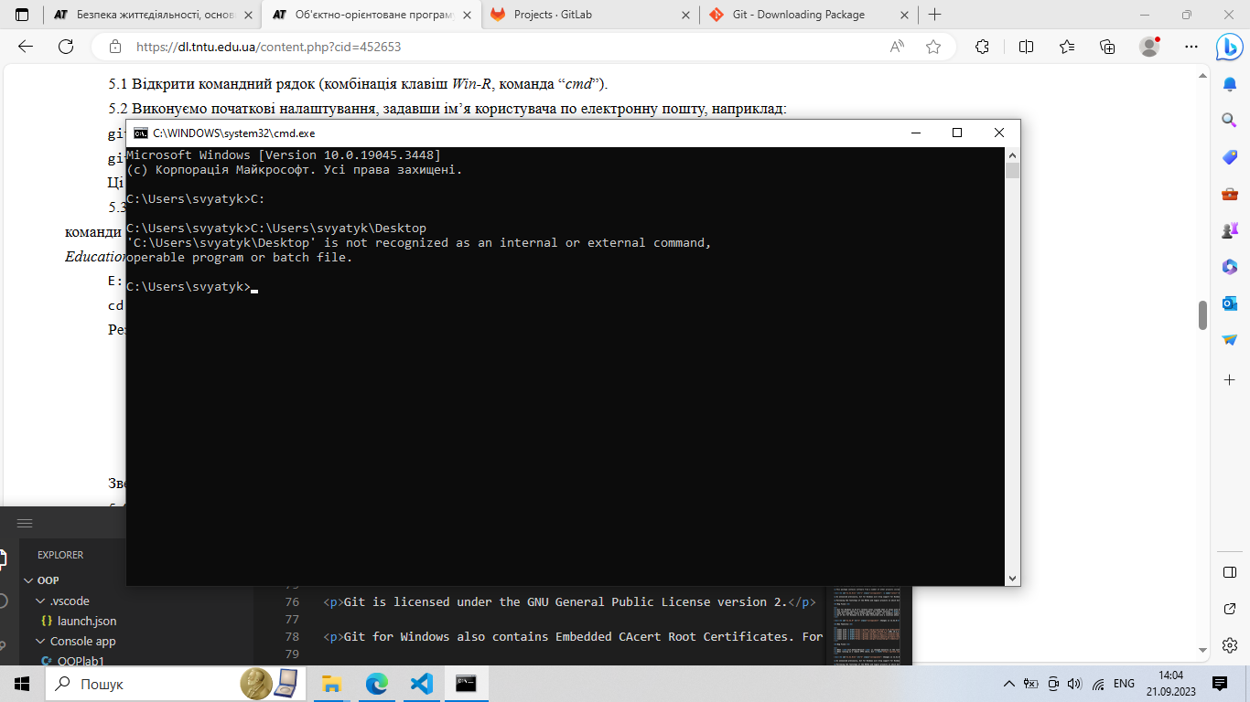

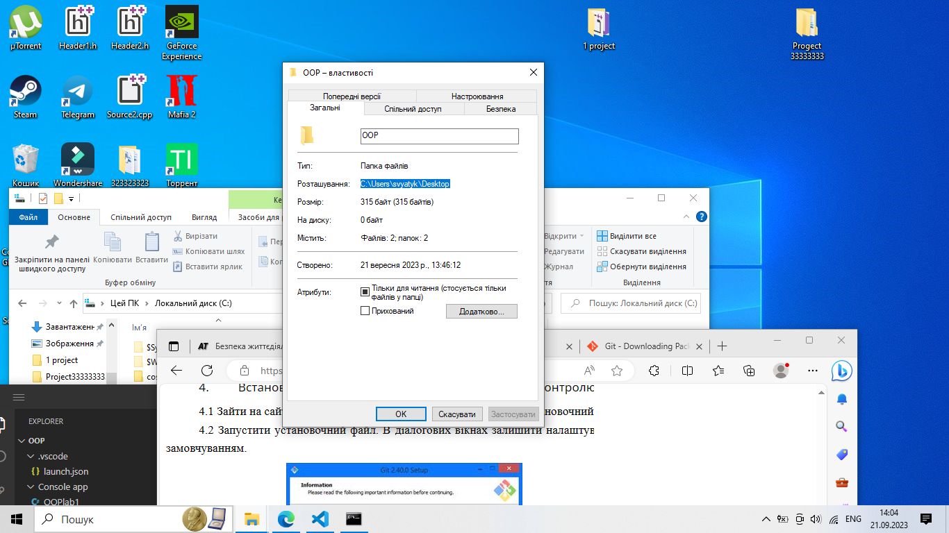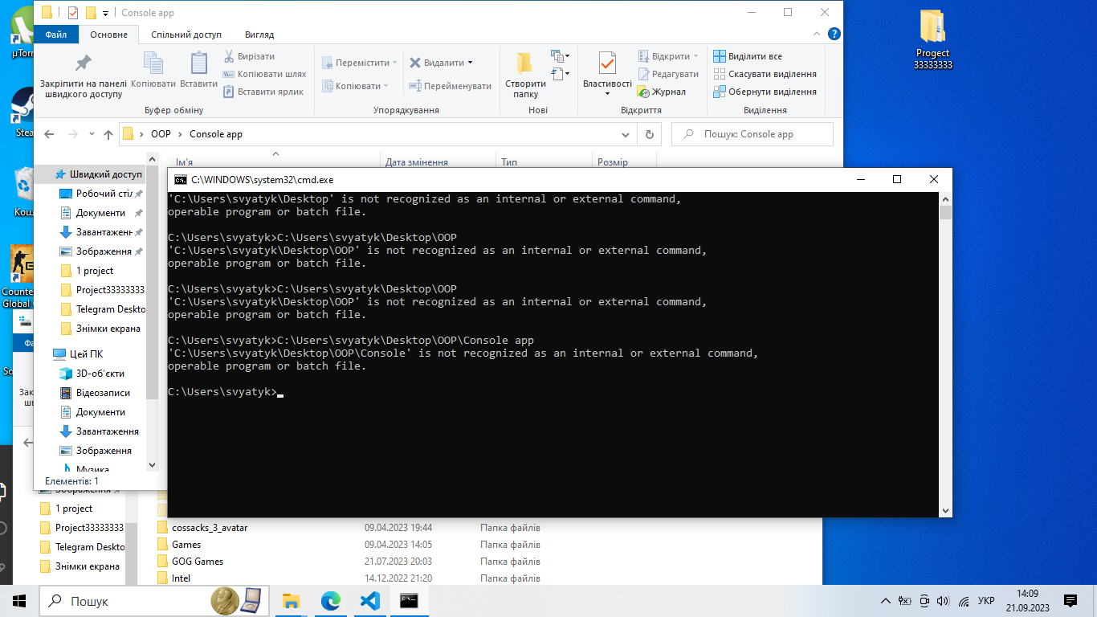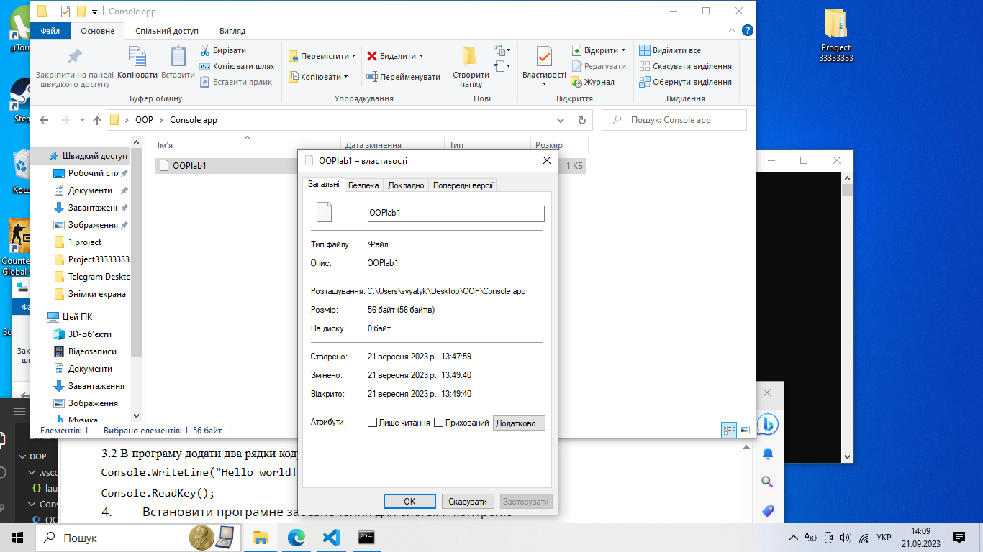

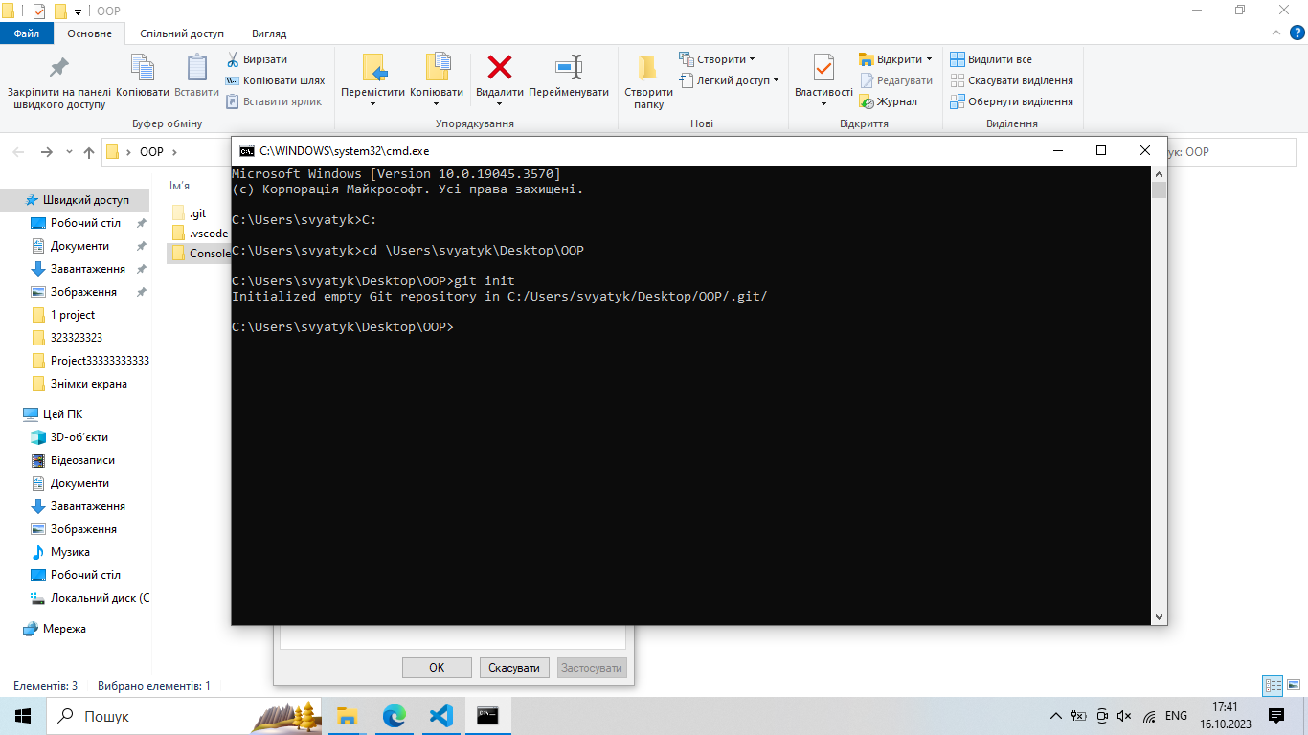

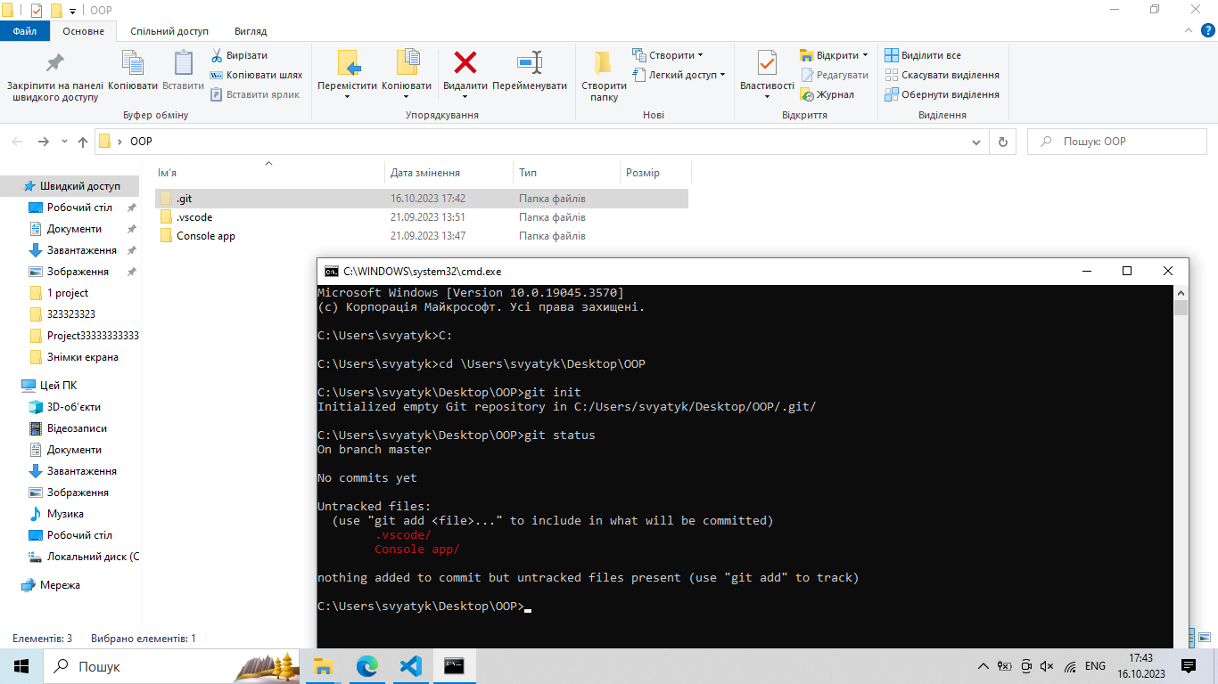

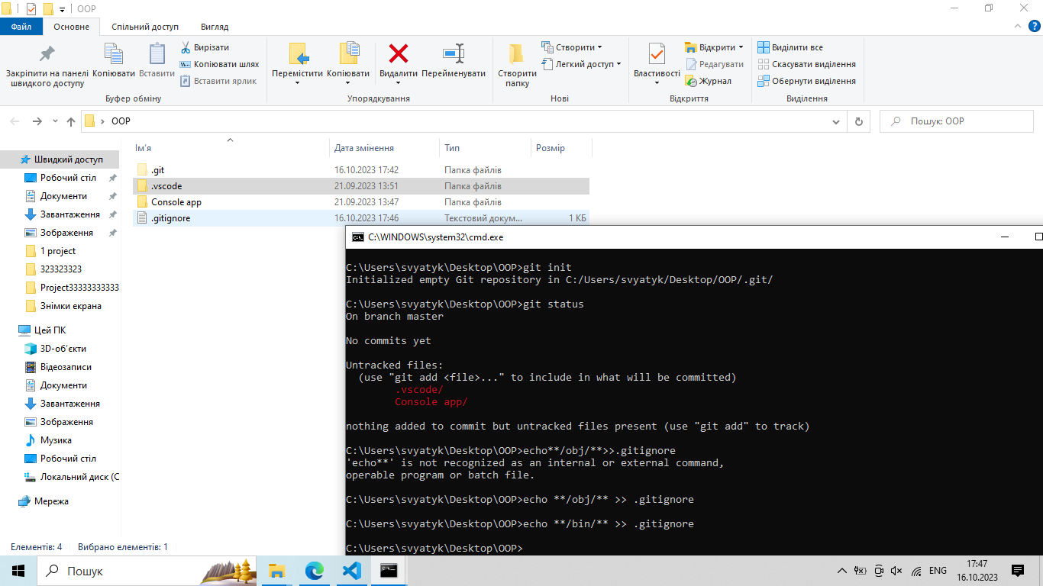

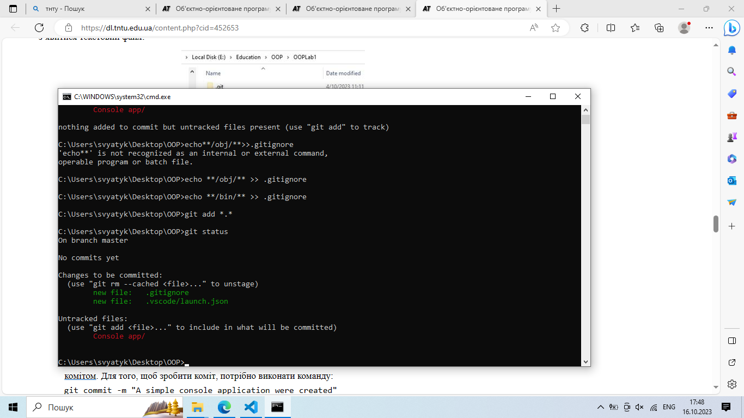

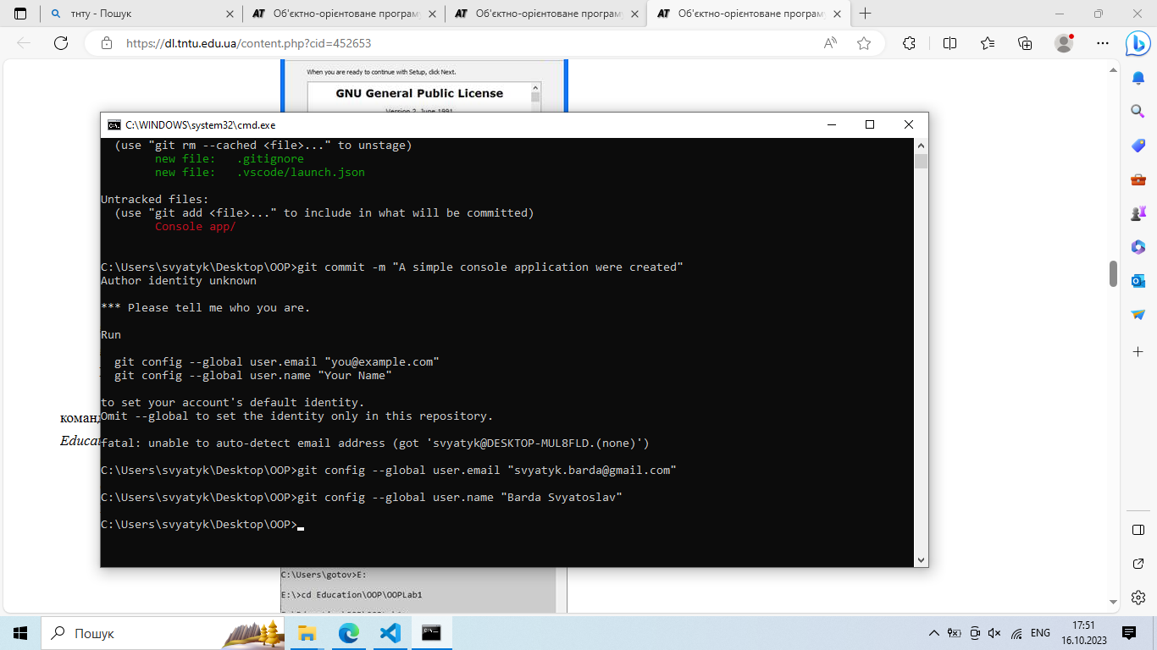

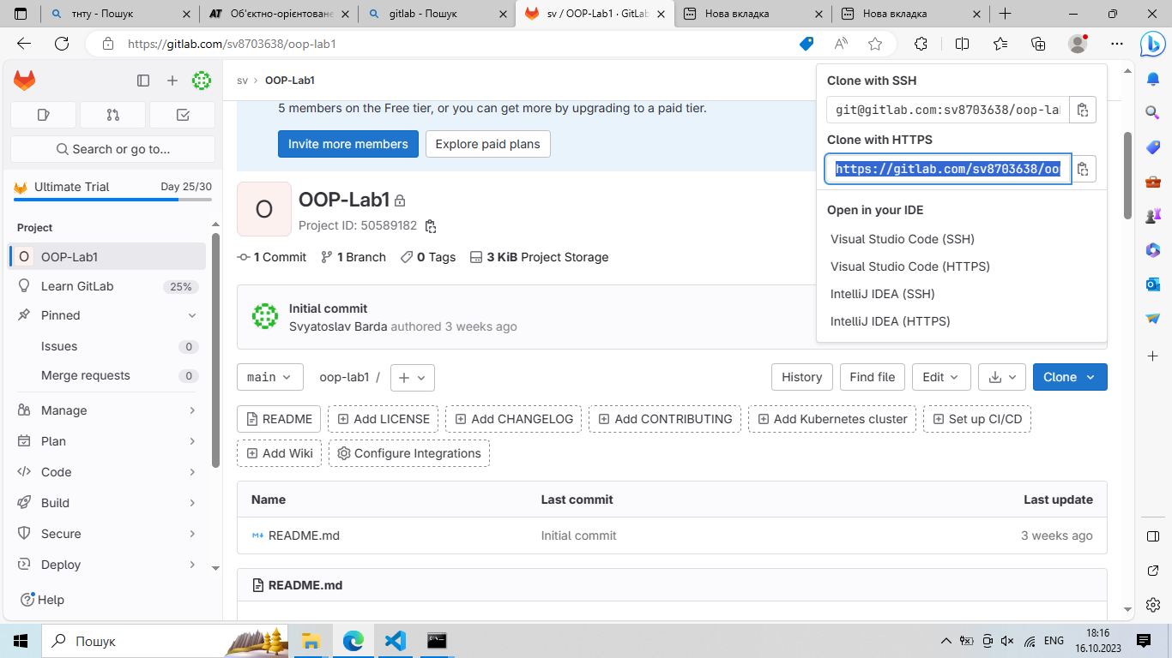

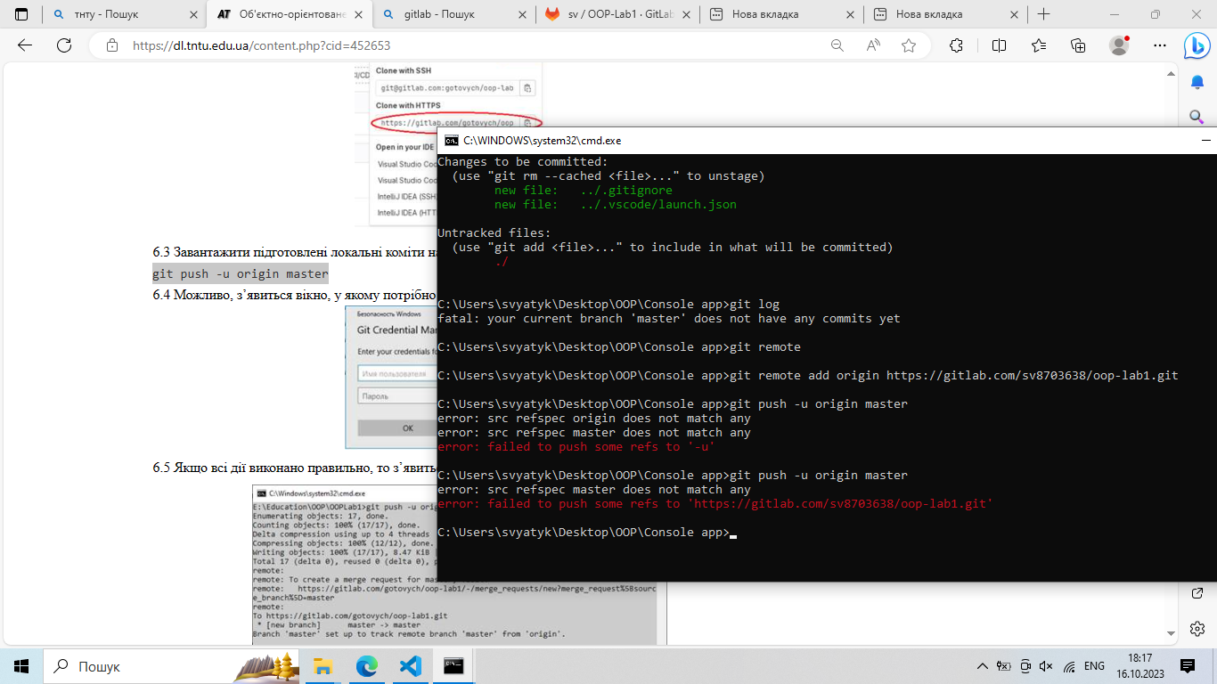

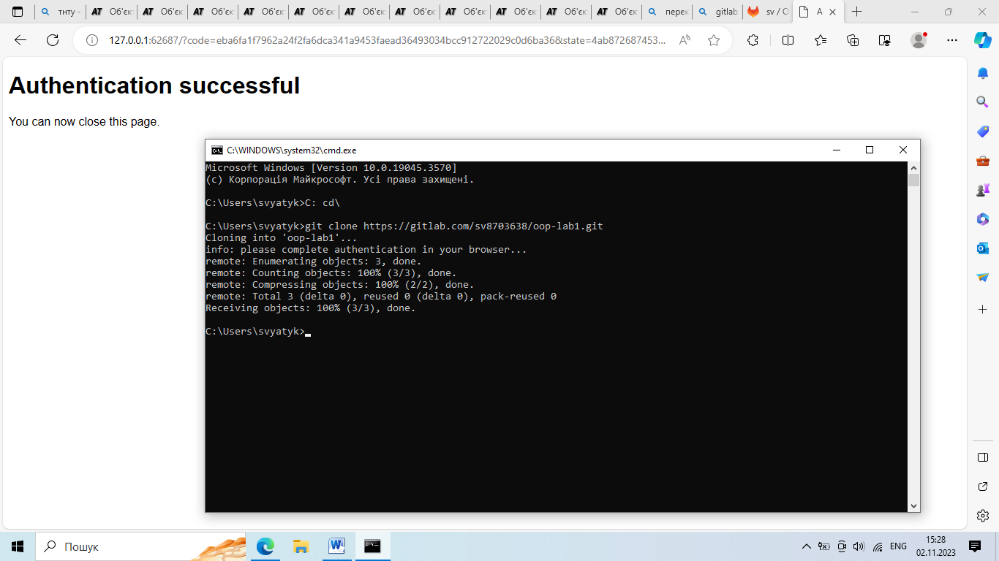

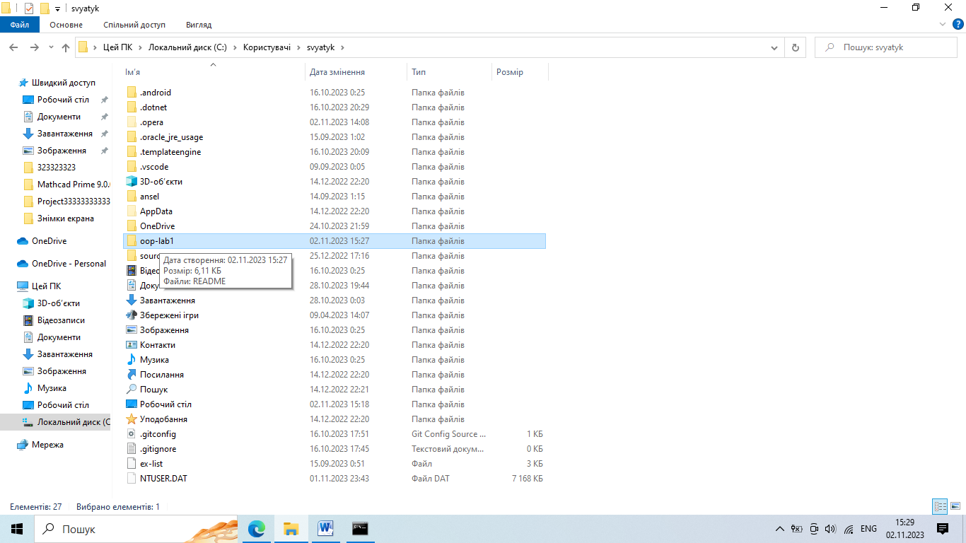

Висновок: на даній практичній роботі я набув практичного досвіду використання системи контролю версій Git